МИНОБРНАУКИ РОССИИ

Федеральное государственное бюджетное образовательное учреждение высшего образования

НИЖЕГОРОДСКИЙ ГОСУДАРСТВЕННЫЙ ТЕХНИЧЕСКИЙ

УНИВЕРСИТЕТ им. Р.Е.АЛЕКСЕЕВА

Институт радиоэлектроники и информационных технологий

Кафедра информатики и систем управления

___________________Лабораторная работа №2_________________

(наименование темы проекта или работы)

ПОЯСНИТЕЛЬНАЯ ЗАПИСКА

к лабораторной работе

по дисциплине

__________________________ ИиКТ___________________________

(наименование дисциплины)

РУКОВОДИТЕЛЬ:

________________ ____Шагалова П.А._ _

(подпись) (фамилия, и.,о.)

СТУДЕНТ:

________________ ____Токарев А. М.____

(подпись) (фамилия, и.,о.)

_____22-ВМз__________

(шифр группы)

Работа защищена «___» ____________

С оценкой ________________________

**Index.html**

Целью моей работы является создание сайта для бургерной, который будет состоять из нескольких страниц: Главная, Доставка, Галерея, О нас, Меню.

Так выглядит главная страница.

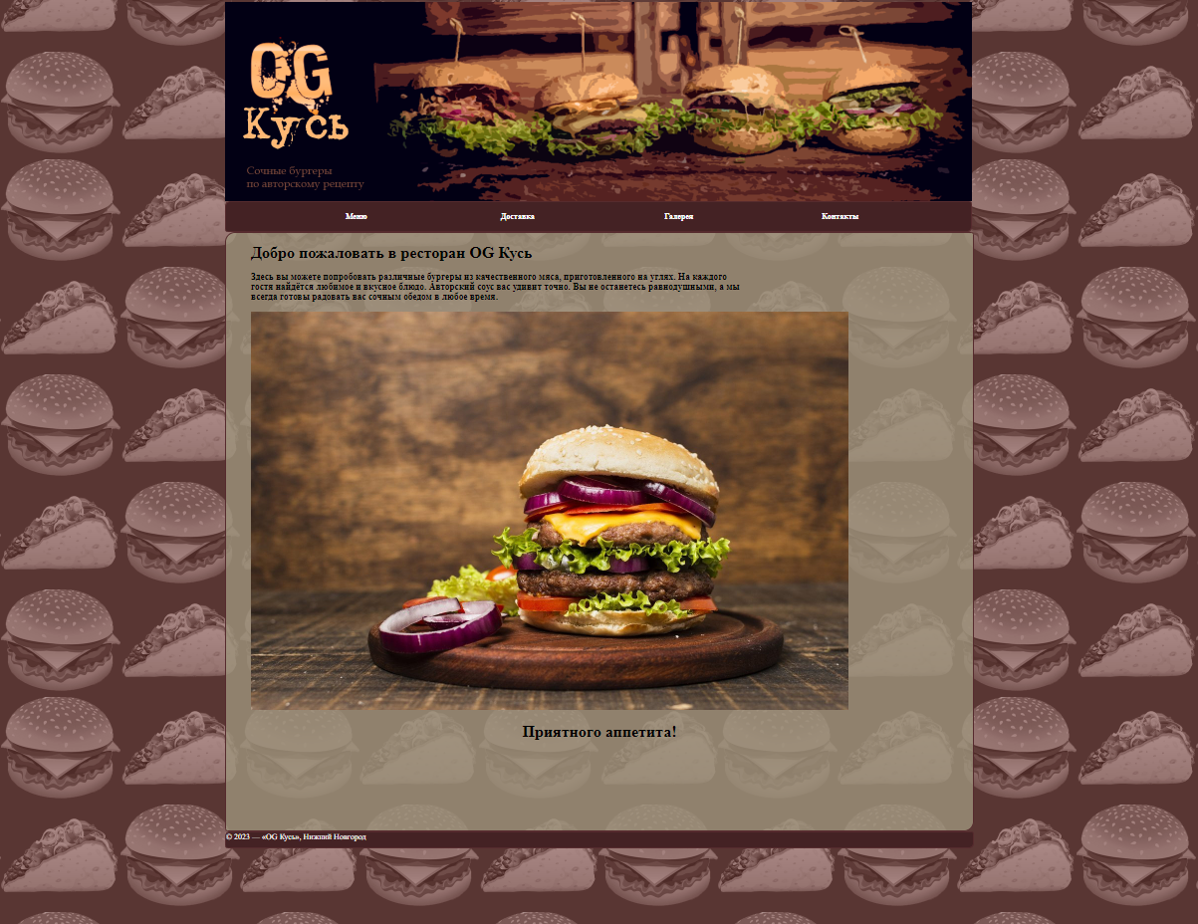

Её код:

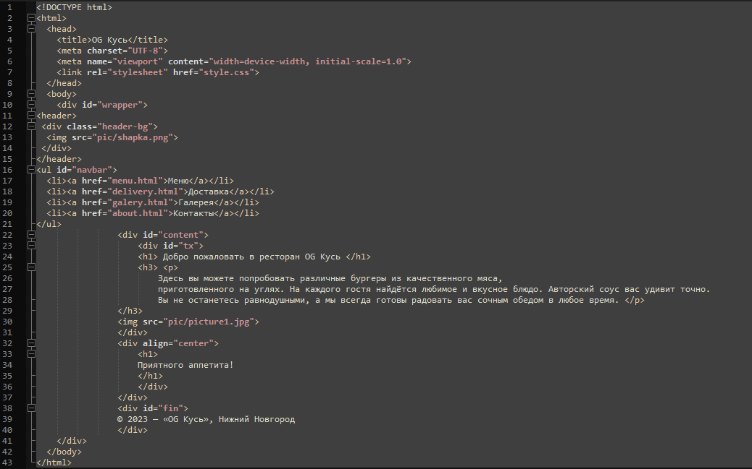

Дизайн сайта и необходимые картинки были редактированы с помощью Adobe Photoshop. Структура страницы: шапка, горизонтальное меню, основной контент и нижний блок для правовой информации.

**Style.css**

Для дизайна были использованы стили CSS.

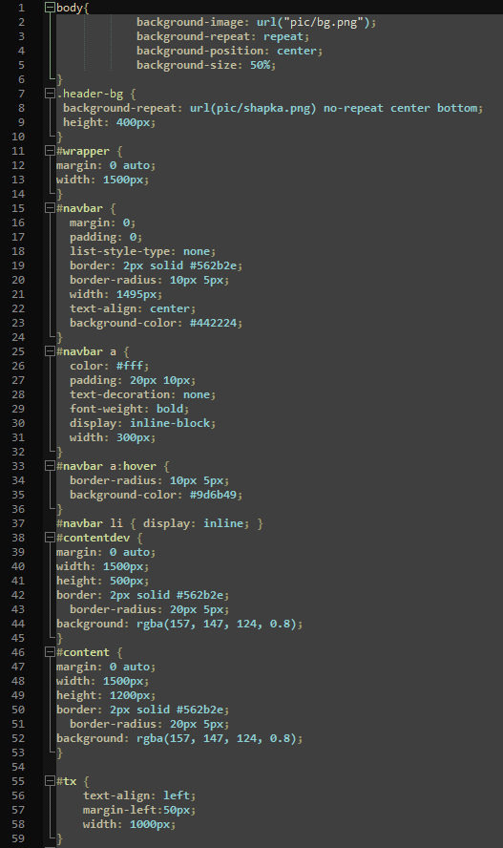 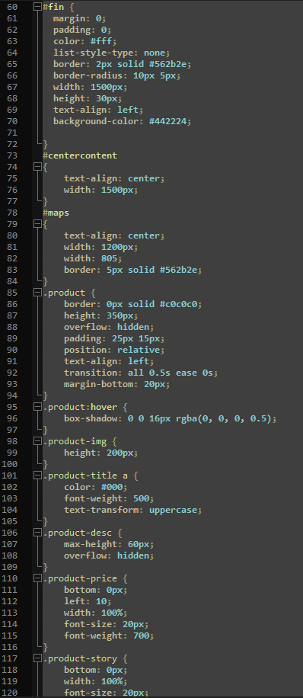 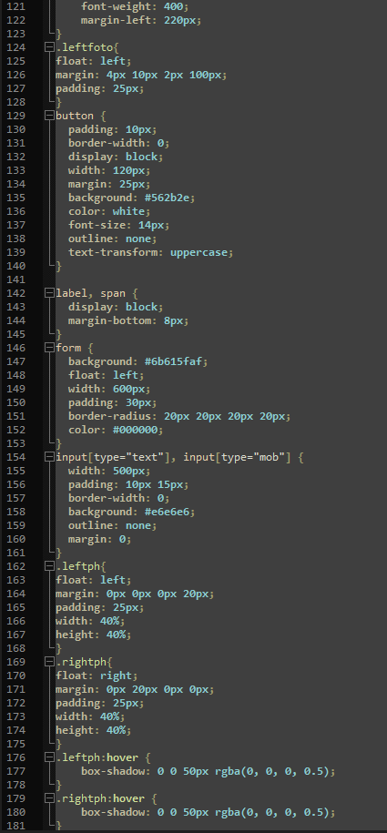

Основные стили: navbar – для горизонтального меню, content – для основного контента, fin – для самого нижнего блока, tx – для текстовой информации.

**Menu.html**

На странице меню показан каталог предлагаемых бургеров с указанием цены и состава продуктов.

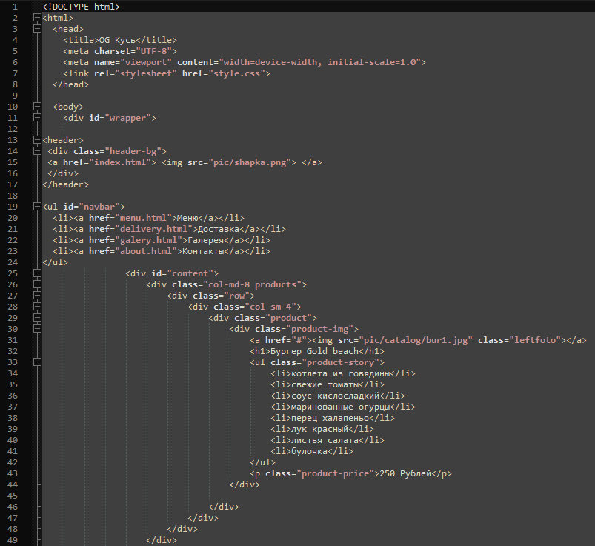 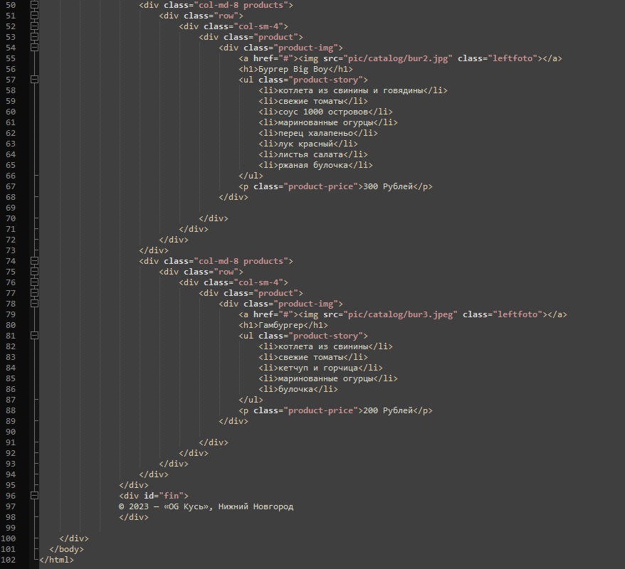

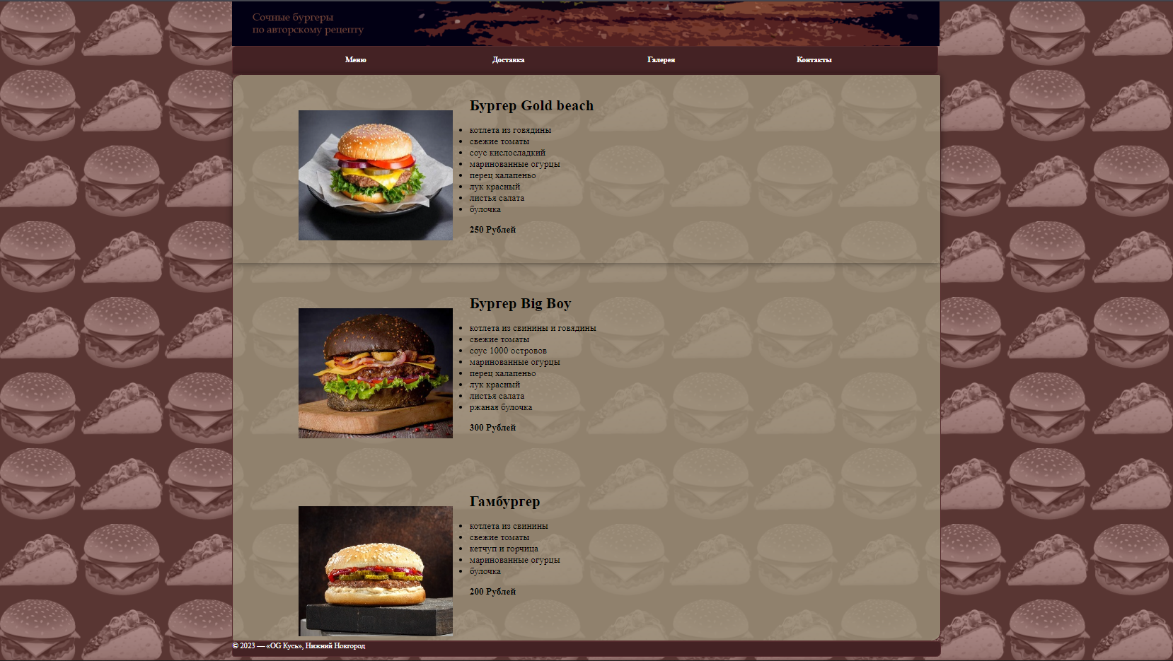

**Delivery.html**

На данной странице предлагается ввести пользователю данные для доставки.

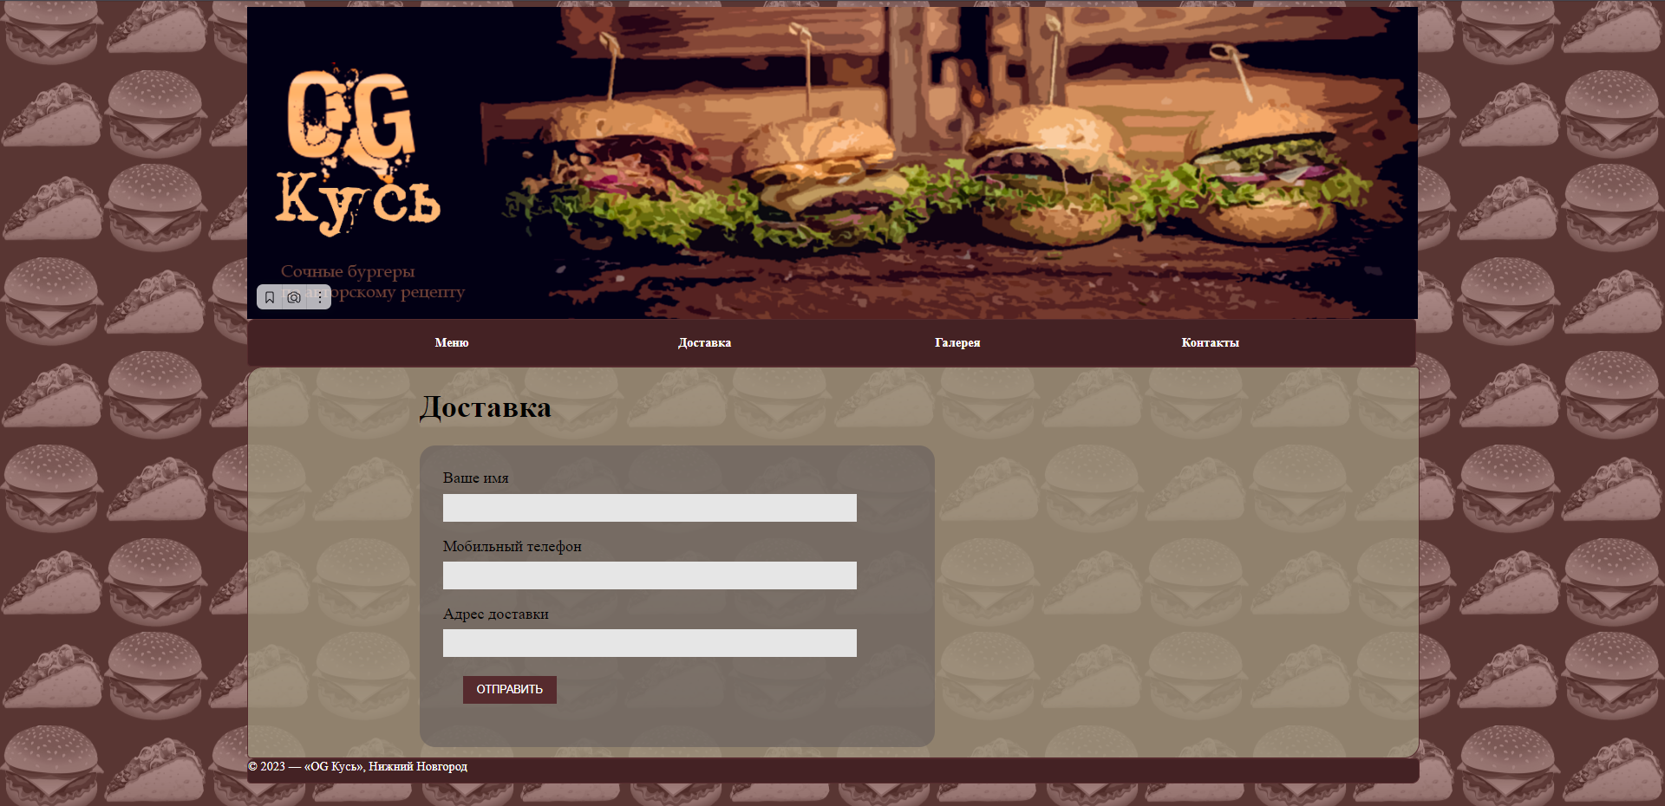

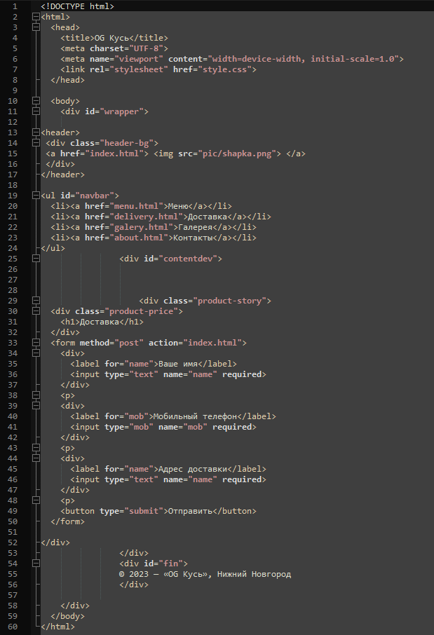

**Galery.html**

На странице галереи можно увидеть фото блюд а также самого заведения изнутри.

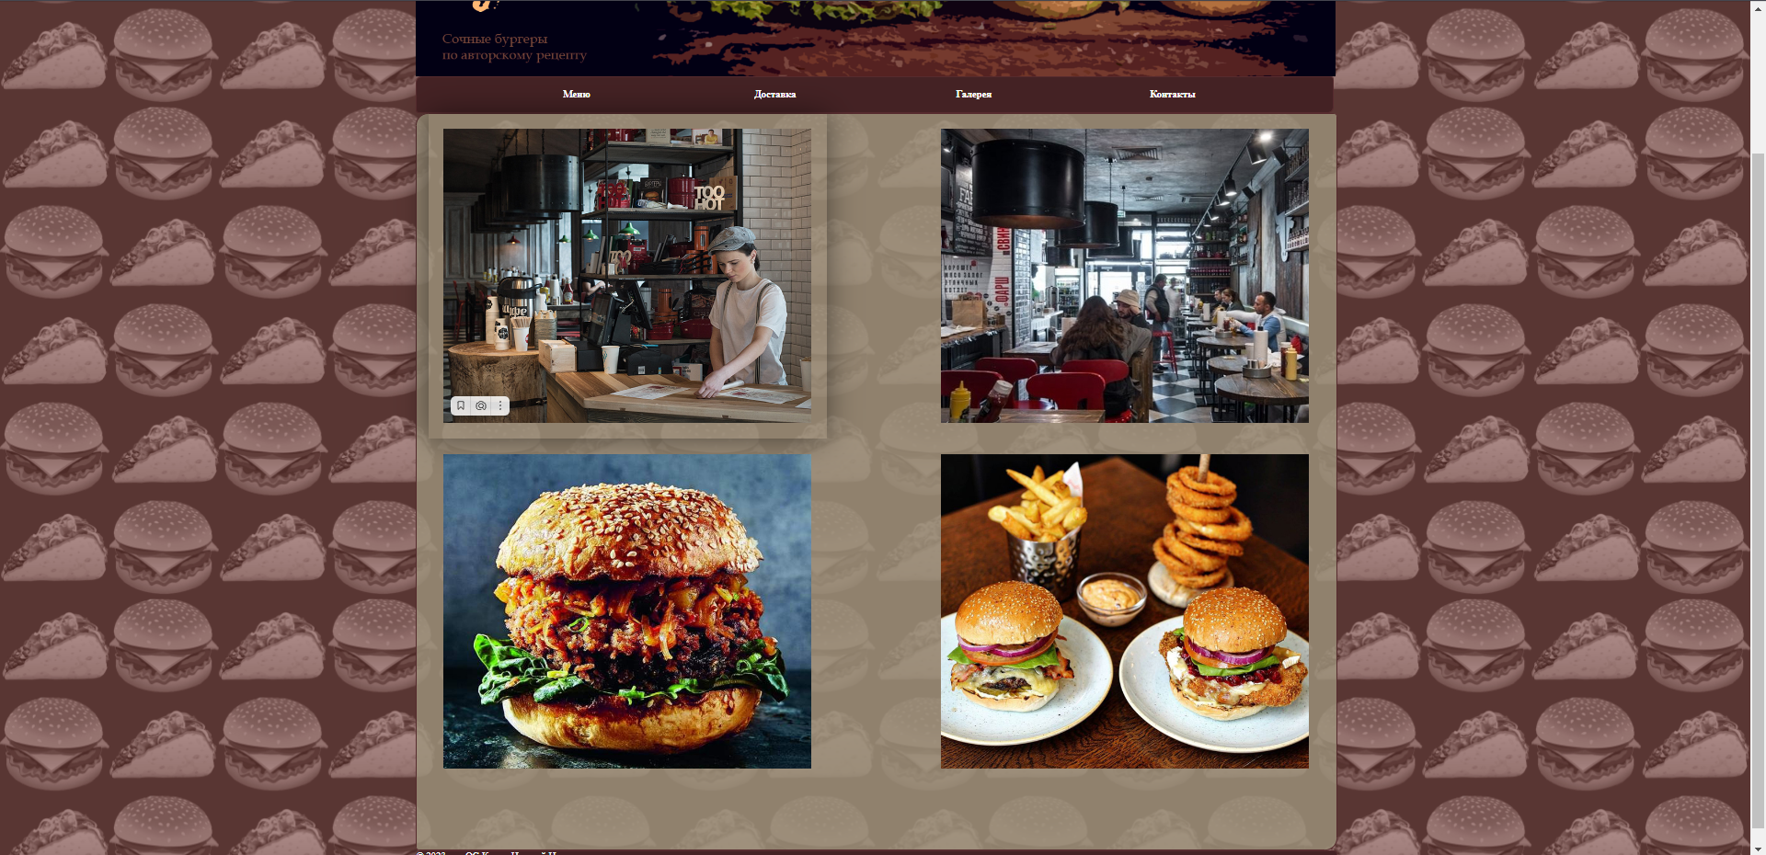

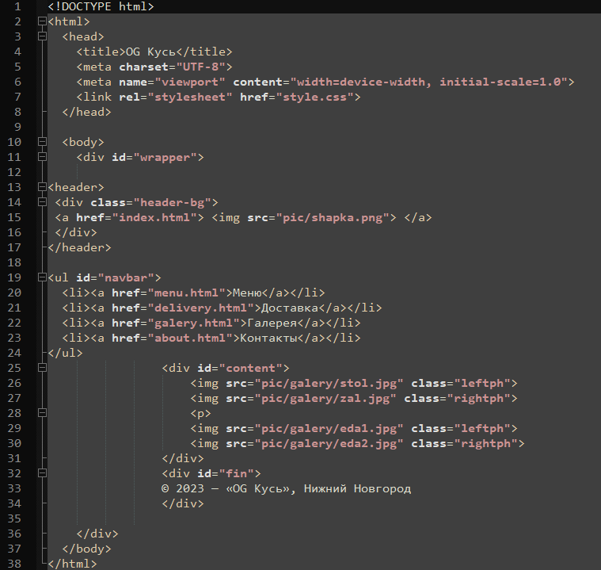

**About.html**

Данная страница предназначена для ознакомления пользователей с контактными данными заведения а так же использован javascript для интерактивной карты Яндекс с локацией предприятия.

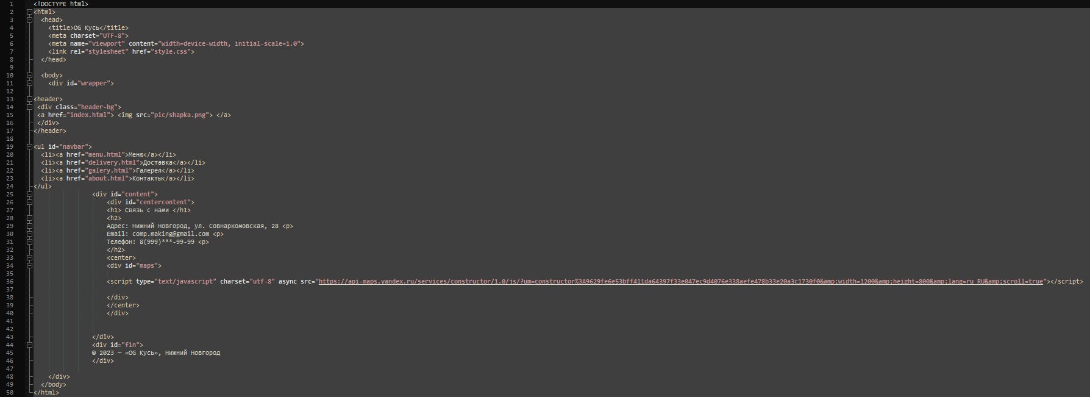

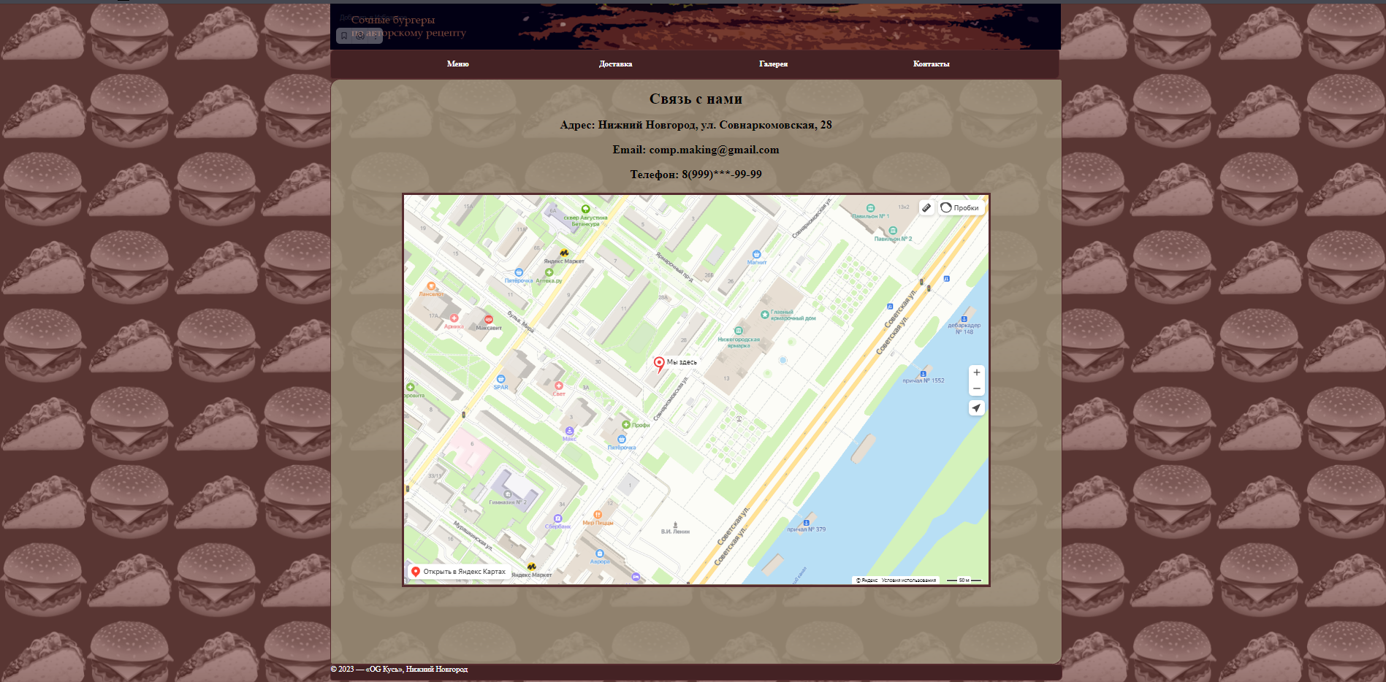

**Вывод:** в результате выполнения лабораторной работы я создал сайт со своей структурой и дизайном, используя CSS и HTML.